**《观察物体（二）训练课》学程拓展**

1. 从两个角度观察同一粒骰子，看到的如图所示，当“5”点的骰子面向上时，底面对的是（ ）点。

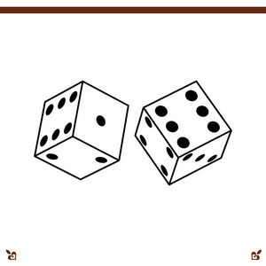

1. 有一些大小相同的正方体木块拼搭成一个几何体，从上面看是图1，从前面看是图2，从左面看是图3，这个几何体由 块正方体木块拼搭成。

